台南市崇明國小八十八學年度第一學期第五學年第一次定期考查
一、是非題：30分（每題3分） 年級 班 號 姓名
（ ）1.低頭時，我們會使用到頸部的關節。
（ ）2.蛔蟲和蛇都是細細長長的，也都沒有骨骼。
（ ）3.手臂放鬆時，肌肉會平緩，感覺軟軟的。
（ ）4.雞翅膀的運動，是肌肉和骨骼聯合作用的結果。
（ ）5.心臟肌肉可隨我們的意志運動，要快就快，要慢就慢。
（ ）6.由於地球自轉的關係，星星會繞著北極星，做由東向西的運動。
（ ）7.天空中的星星是夜間才存在，白天就不存在了。
（ ）8.古時的星座多半是根據其形狀再加上一些神話傳說來加以命名的。
（ ）9.天空的星星看起來都很小，是因為體積太小且光度太弱。 .
（ ）10.菱角鳥的正確學名是水雉。
二、選擇題：30分（每題3分）
（ ）1.人類的關節中，固定無法活動的關節是 頭關節脊關節肘關節肩關節。
（ ）2.在肌肉的兩端，連接肌肉和骨骼的是 肌膚關節肌腱韌帶。
（ ）3.形狀細長、適合運動的骨骼是 肋骨脊椎骨關節四肢骨。
（ ）4.保護心臟和肺臟的骨骼是 四肢骨肋骨頭骨尾骨。
（ ）5.一般人的五根手指共有幾處關節? 十三處十四處十五處十六處。
（ ）6.觀測星座時要選擇 交通便利有吃有喝沒有光害隨便哪裡 的地點，才能看得清楚。
（ ）7.仙后星座是像什麼形狀? 「W」字形「P」字形「L」字形「X」字形。
（ ）8.夜空中所看見的星星，大部份都是和 流星地球月球太陽 一樣的星球。
（ ）9.星星的亮度是星等來分辨的，下列何者最亮? 一等星三等星四等星六等星。
（ ）10.「北斗七星」排成杓子的形狀，從杓口兩顆星的距離，延長約 七倍六倍五倍四倍 就可以找到北極星。
三、填充題：9分（每格3分）
1.骨骼和骨骼連接的地方，稱為（ ）。
2.在星空中唯一位置固定，不會改變的星球是（ ）。
3.星星有不同的顏色是因為表面的溫度不同，請問:藍色、白色、紅色，何者的溫度最高?（ ）
四、簡答題
1.夏季星空中，可發現三顆銀白的亮星，形成一個大三角形，稱為「夏夜三大角」。請問是哪三顆星?（9分）
答:

2.太陽系中有九大行星，除了我們所在的地球外，還有哪八個行星?（16分）
答

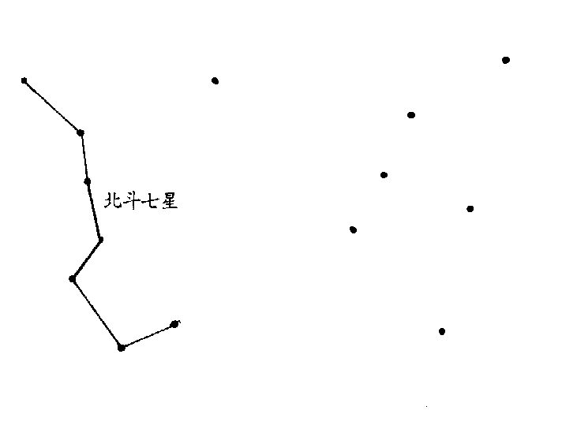
3.由下圖中，利用北斗七星找出北極星，請標出北極星的位置。（6分）

